|  |
| --- |
|  |

**Especificación de requisitos de software**

**Proyecto:**

Revisión



**Historial de Revisiones**

|  |  |  |  |
| --- | --- | --- | --- |
| **Fecha** | **Revisión** | **Descripción** | **Autor** |
| dd/mm/aaaa | 1.0 | “Requerimientos de Interfaz” | <Nombre> |
|  |  |  |  |
|  |  |  |  |
|  |  |  |  |
|  |  |  |  |

Documento validado por las partes en fecha:

|  |  |
| --- | --- |
| Por el cliente | Por la empresa suministradora |
|  |  |
| Fdo. D./ Dña | Fdo. D./Dña |

**Contenido**

**FICHA DEL DOCUMENTO 3**

**CONTENIDO 4**

**1** **INTRODUCCIÓN 6**

**1.1** **Propósito 6**

**1.2** **Alcance 6**

**1.3** **Personal involucrado 6**

**1.4** **Definiciones, acrónimos y abreviaturas 6**

**1.5** **Referencias 6**

**1.6** **Resumen 6**

**2** **DESCRIPCIÓN GENERAL 7**

**2.1** **Perspectiva del producto 7**

**2.2** **Funcionalidad del producto 7**

**2.3** **Características de los usuarios 7**

**2.4** **Restricciones 7**

**2.5** **Suposiciones y dependencias 7**

**2.6** **Evolución previsible del sistema 7**

**3** **REQUISITOS ESPECÍFICOS 7**

**3.1** **Requisitos comunes de los interfaces 8**

3.1.1 Interfaces de usuario 8

3.1.2 Interfaces de hardware 8

3.1.3 Interfaces de software 8

3.1.4 Interfaces de comunicación 8

**3.2** **Requisitos funcionales 8**

3.2.1 Requisito funcional 1 9

3.2.2 Requisito funcional 2 9

3.2.3 Requisito funcional 3 9

3.2.4 Requisito funcional n 9

**3.3** **Requisitos no funcionales 9**

3.3.1 Requisitos de rendimiento 9

3.3.2 Seguridad 9

3.3.3 Fiabilidad 9

3.3.4 Disponibilidad 9

3.3.5 Mantenibilidad 10

3.3.6 Portabilidad 10

**3.4** **Otros requisitos 10**

**4** **APÉNDICES 10**

1. **Introducción**

Este documento es una Especificación de Requisitos Software (ERS) para el Sistema de información para la gestión y reserva de fincas, casa quintas o condominios en los alrededores de Bogotá. Esta especificación se ha estructurado basándose en las directrices dadas por el estándar IEEE Práctica Recomendada para Especificaciones de Requisitos Software.

* 1. **Propósito**

El presente documento tiene como propósito definir los requerimientos funcionales y no funcionales para el desarrollo de un sistema de información web que permitirá gestionar distintos procesos administrativos. Éste será utilizado por arrendatarios y turistas potenciales.

* 1. **Alcance**

Esta especificación de requisitos está dirigida al usuario del sistema, para el desarrollo del sistema de información el cual tiene como objetivo la gestión y reserva de fincas, casa quintas o condominios en los alrededores de Bogotá.

* 1. **Personal involucrado**

|  |  |
| --- | --- |
| **Nombre** | Helen Palacios |
| **Rol** | Líder. |
| **Categoría profesional** | Profesional en negocios internacionales y tecnólogo en análisis y desarrollo de sistemas de información |
| **Responsabilidades** | Liderar, asignar labores de forma eficaz Planificar, supervisar, designar y revisar las labores. |
| **Información de contacto** | 3016161917  hdpalacios3@misena.edu.co |
| **Aprobación** |  |

|  |  |
| --- | --- |
| **Nombre** | Andrés Ruiz |
| **Rol** | Analista |
| **Categoría profesional** | Tecnólogo en análisis y desarrollo de sistemas de información. |
| **Responsabilidades** | Planifica y organiza el trabajo, elabora soluciones, estudia las necesidades y propone soluciones, elabora documentación técnica. |
| **Información de contacto** | 3053528405  acruiz789@misena.edu.co |
| **Aprobación** |  |

|  |  |
| --- | --- |
| **Nombre** | Laura Salcedo |
| **Rol** | Diseñador |
| **Categoría profesional** | Tecnólogo en análisis y desarrollo de sistemas de información. |
| **Responsabilidades** | Identifica los requerimientos, desarrolla un modelo, revisa este modelo, aprueba el prototipo. |
| **Información de contacto** | 3188612521  lasalcedo882@misena.edu.co |
| **Aprobación** |  |

|  |  |
| --- | --- |
| **Nombre** | Sandra López |
| **Rol** | Programador |
| **Categoría profesional** | Tecnólogo en análisis y desarrollo de sistemas de información. |
| **Responsabilidades** | Crear, investigar, programar, monitorear, actualizar, trabajar en conjunto con otros miembros del grupo. |
| **Información de contacto** | 3134042219  smlopez862@misena.edu.co |
| **Aprobación** |  |

* 1. **Definiciones, acrónimos y abreviaturas**

|  |  |
| --- | --- |
| **Nombre** | **Descripción** |
| **Usuario** | Persona que usará el sistema para gestionar procesos. |
| **S.I.** | Sistema de información. |
| **ERS** | Especificación de Requisitos de Software. |
| **RF** | Requerimiento Funcional |
| **RNF** | Requerimiento no Funcional |

* 1. **Referencias**

|  |  |  |  |  |
| --- | --- | --- | --- | --- |
| **Referencia** | **Titulo** | **Ruta** | **Fecha** | **Autor** |
| IEEE 830 | Especificación de requisitos de software | https://senaintro.blackboard.com/webapps/blackboard/execute/displayLearningUnit?course_id=_2081775_1&content_id=_115577488_1# | 1998 | Software Engineering Standards Committee, del IEEE Computer Society |

|  |  |  |  |  |
| --- | --- | --- | --- | --- |
| **Referencia** | **Titulo** | **Ruta** | **Fecha** | **Autor** |
| Formatos  de levantamiento de información | Formatos  de levantamiento de información | https://drive.google.com/open?id=1C5xCMeiVCMJqITZgouSI8T3NW5s9wKlH | 2019 | Soluciones Tecnológicas |

* 1. **Resumen**

Este documento consta de tres secciones. En la primera sección se realiza una introducción al mismo y se establece un alcance de la especificación de recursos del sistema.

En la segunda sección se realiza una descripción general del sistema, con el fin de conocer las principales funciones que éste debe realizar, los datos asociados a las características de los usuarios y la evolución previsible del sistema, sin entrar en excesivos detalles.

Por último, la tercera sección del documento es aquella en la que se definen detalladamente los requisitos funcionales que debe satisfacer el sistema y los requisitos no funcionales sin indagar en detalles.

1. **Descripción general**
   1. **Perspectiva del producto**

Este sistema de información (S.I) está creado para ser utilizado en la web, para facilitar el alquiler o reserva de fincas/casa quintas /condominios y así generar una mayor rentabilidad a los propietarios y administradores, y en el caso de los usuarios que tengan más alternativas para poder seleccionar su sitio de descanso en los alrededores de Bogotá.

* 1. **Funcionalidad del producto**

El sistema de información para el alquiler de Fincas, Casa quintas y/o Condominios en los alrededores de Bogotá realizará las siguientes funciones:

**Gestión de propiedad:** el propietario de la finca, casa quinta y/o condominio podrá registrar, actualizar información, deshabilitar/habilitar y eliminar la(s) propiedades. Además de programar las reservas de estás.

**Buscar sitios de descanso:** el usuario podrá hacer búsquedas de lugares de descanso de los cuales podrá verificar su disponibilidad para gestionar reservas en donde puede modificar, cancelar y aplazar las reservas. Por otro lado, tendrá la opción de realizar comentarios y calificar el servicio prestado.

**Gestionar Software:** el administrador del sistema de información gestionará el Software en el cual verificará los documentos e información de las propiedades registradas, realizará el control de la publicidad, tramitará las PQR’s y podrá bloquear usuarios.

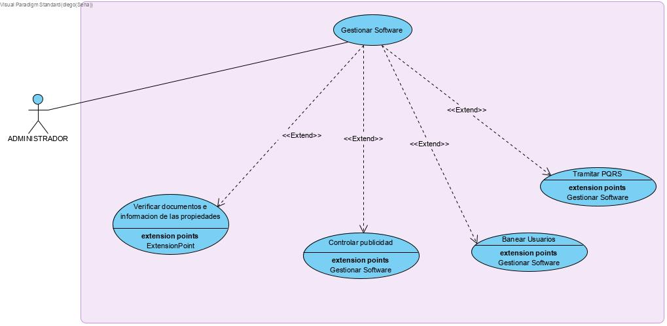

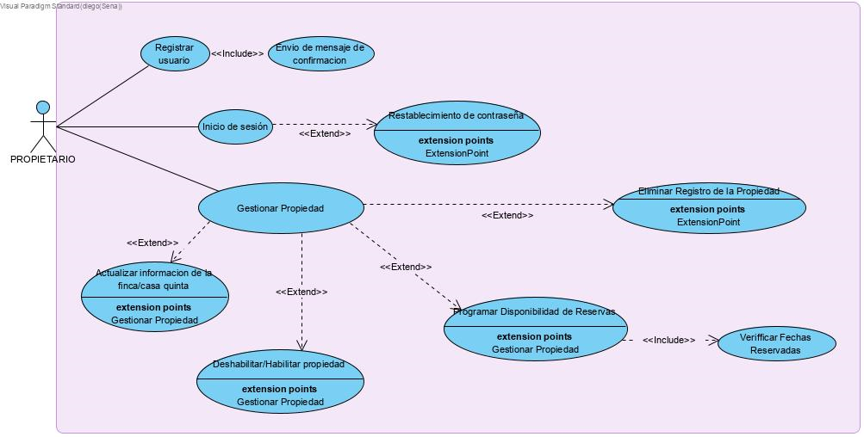

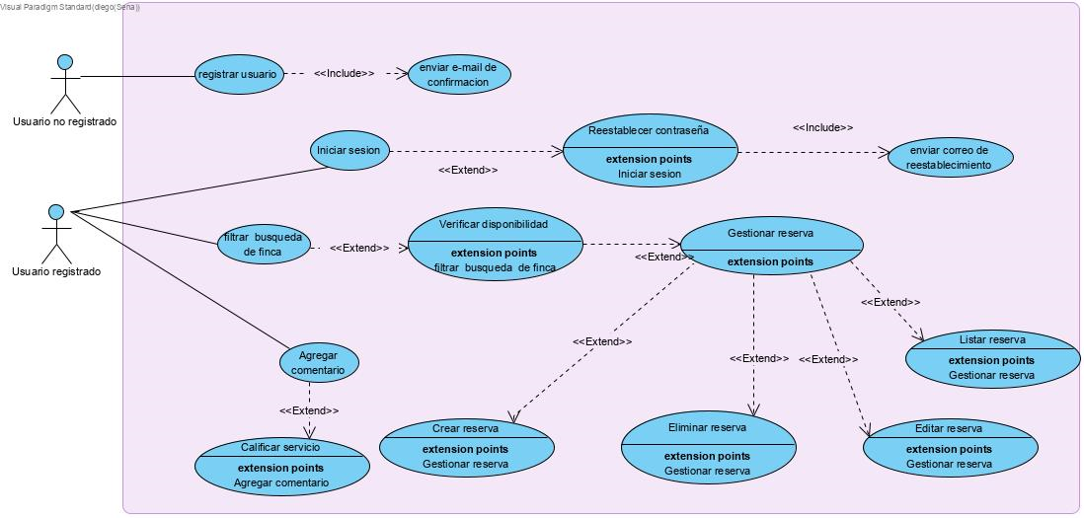

**2.3 Características de los usuarios**

|  |  |
| --- | --- |
| **Tipo de usuario** | Propietario/ administrador |
| **Formación** | Bachiller |
| **Habilidades** | Manejo básico de dispositivos y accesos básicos a servicios de internet. |
| **Actividades** | Supervisa la propiedad, verifica su inventario, maneja el pago del alquiler, entrega de la finca y aseo de la misma. |

|  |  |
| --- | --- |
| **Tipo de usuario** | Coordinadora. |
| **Formato** | Profesional en contaduría pública. |
| **habilidades** | Manejo de herramientas ofimáticas, manejo básico de la web y sistemas operativos. |
| **Actividades** | Realizar la contabilidad de diversas empresas y personas naturales. |

* 1. **Restricciones**
* Una restricción para el desarrollo del sistema de información son los medios de pago a implementar.
* El sistema de sistema de información no se implementará recibos de pagos.
* El sistema debe tener los papeles de propiedad legales en regla.
* El sistema solo estará disponible en español.
* Limitación de seguridad, ley de protección de datos.
* Ministerio de Comercio, Industria y Turismo.
* El sistema de información debe estar hosteado.
  1. **Suposiciones y dependencias**
  2. **Evolución previsible del sistema**

A futuro se puede crear una APP que quede vinculada a la web para los clientes que tiene uso frecuente del S.I donde se les facilite aún más toda la gestión de alquiler para los clientes y del propietario facilita la publicidad incrementando la rentabilidad de su finca, casa quinta o condominio.

* Implementar el pago con tarjeta de crédito y medios de pago como PSE.
* Implementar reservas a largo plazo con la opción de pago a cuotas (con diferentes modalidades de pago no solo con tarjeta de crédito).
* Desarrollo en otro idioma.

1. **Requisitos específicos**

|  |  |
| --- | --- |
| **Identificación del requerimiento** | RF01 |
| **Nombre del requerimiento** | LOGIN |
| **Características** | Permitirá a los usuarios ingresar de forma segura al sistema y permitirá emplear diferentes acciones dependiendo del tipo de usuario |
| **Descripción del requerimiento** | Permitirá a los usuarios ingresar su información registrada en la base de datos y validar de manera que puedan acceder a su usuario registrado |
| **Requerimientos no funcionales** | RNF01, RNF02, RNF03, RNF04 |
| **Prioridad del requerimiento** | Alta |

|  |  |
| --- | --- |
| **Identificación del requerimiento** | RF02 |
| **Nombre del requerimiento** | Registro |
| **Características** | Permite registrar nuevos usuarios y propietarios en el sistema |
| **Descripción del requerimiento** | Los usuarios podrán ingresar sus datos e información personal, así mismo los propietarios podrán ingresar la información de sus propiedades |
| **Requerimientos no funcionales** | RNF01, RNF02, RNF03, RNF04 |
| **Prioridad del requerimiento** | Alta |

|  |  |
| --- | --- |
| **Identificación del requerimiento** | RF03 |
| **Nombre del requerimiento** | RESTABLECER CONTRASEÑA |
| **Características** | Realizar cambio de contraseña por bloqueo u olvido. |
| **Descripción del requerimiento** | El propietario y el cliente podrán realizar restablecimiento de la contraseña por olvido o bloqueo de la misma y lo harán a través del email o el teléfono celular. |
| **Requerimientos no funcionales** | RNF01, RNF02, RNF03, RNF04, RNF 05 |
| **Prioridad del requerimiento** | Alta |

|  |  |
| --- | --- |
| **Identificación del requerimiento** | RF04 |
| **Nombre del requerimiento** | SELECCIONAR TIPO DE USUARIO |
| **Características** | Selección del rol con el que se identifica en el sistema |
| **Descripción del requerimiento** | El cliente o propietario podrá en el ingreso seleccionar el perfil que se le autorice en el sistema |
| **Requerimientos no funcionales** | RNF01, RNF02, RNF03, RNF04, RNF05 |
| **Prioridad del requerimiento** | Alta |

|  |  |
| --- | --- |
| **Identificación del requerimiento** | RF05 |
| **Nombre del requerimiento** | MODIFICAR INFORMACIÓN |
| **Características** | Cambiar su información personal: como la información de contacto y email  En el caso de los propietarios podrán modificar los papeles de su propiedad. |
| **Descripción del requerimiento** | El usuario podrá actualizar su información agregar nueva o modificar la información de las propiedades. |
| **Requerimientos no funcionales** | RNF01, RNF02, RNF03, RNF04, RNF 05 |
| **Prioridad del requerimiento** | Media |

|  |  |
| --- | --- |
| **Identificación del requerimiento** | RF06 |
| **Nombre del requerimiento** | TRÁMITE DE PQRS |
| **Características** | El sistema facilitar al usuario, propietario y administrador poder gestionar PQRS. |
| **Descripción del requerimiento** | El usuario podrá radicar y ver la respuesta de la PQRS hecha por su parte, así como también hacerle seguimiento a la misma.  El usuario podrá crear su PQRS según su requerimiento.  El usuario podrá hacerle seguimiento y ver el estado en el que está.  El usuario podrá ver la respuesta a la radicación y en caso de no estar de acuerdo podrá generar un recurso si así lo requiere. |
| **Requerimientos no funcionales** | RNF01, RNF02, RNF03 |
| **Prioridad del requerimiento** | Alta |

|  |  |
| --- | --- |
| **Identificación del requerimiento** | RF07 |
| **Nombre del requerimiento** | GESTIONAR PROPIEDADES |
| **Características** | El propietario podrá añadir, eliminar, suspender y modificar. |
| **Descripción del requerimiento** | El propietario podrá modificar la información de las propiedades que registre en el sistema de información así mismo podrá agregar imágenes documentos y descripciones. |
| **Requerimientos no funcionales** | RNF01, RNF02, RNF03, RNF04, RNF05 |
| **Prioridad del requerimiento** | Alta |

|  |  |
| --- | --- |
| **Identificación del requerimiento** | RF08 |
| **Nombre del requerimiento** | BÚSQUEDA |
| **Características** | Filtrar, mostrar características. |
| **Descripción del requerimiento** | El usuario podrá buscar propiedades y visualizar una descripción junto con los servicios que incluye esa propiedad. |
| **Requerimientos no funcionales** | RNF01, RNF03, RNF04 |
| **Prioridad del requerimiento** | Alta |

|  |  |
| --- | --- |
| **Identificación del requerimiento** | RF10 |
| **Nombre del requerimiento** | GESTIONAR ALQUILER |
| **Características** | Extender alquiler, cancelar, programar. |
| **Descripción del requerimiento** | El usuario podrá cancelar el alquiler, así como extender las fechas o reprogramar el alquiler de modo que el propietario pueda consultarlo a través de la página. |
| **Requerimientos no funcionales** | RNF01, RNF02, RNF03, RNF04 |
| **Prioridad del requerimiento** | Alta |

|  |  |
| --- | --- |
| **Identificación del requerimiento** | RF11 |
| **Nombre del requerimiento** | GESTIONAR RESERVAS |
| **Características** | Consultar y generar novedad de las reservas. |
| **Descripción del requerimiento** | El propietario podrá generar consultas de las reservas realizadas y crear novedades a los clientes en cuanto a imprevistos (servicios públicos o calamidades). |
| **Requerimientos no funcionales** | RNF01, RNF02, RNF03, RNF04, RNF 05 |
| **Prioridad del requerimiento** | Alta |

|  |  |
| --- | --- |
| **Identificación del requerimiento** | RF12 |
| **Nombre del requerimiento** | REALIZAR COMENTARIOS |
| **Características** | Escribir, publicar y valorar. |
| **Descripción del requerimiento** | Los usuarios podrán escribir comentarios y valorar las propiedades por medio de un sistema de valoración de estrellas. |
| **Requerimientos no funcionales** | RNF01, RNF03, RNF04 |
| **Prioridad del requerimiento** | Media |

|  |  |
| --- | --- |
| **Identificación del requerimiento** | RF13 |
| **Nombre del requerimiento** | CALIFICAR PROPIEDAD |
| **Características** | Calificar la propiedad y servicio. |
| **Descripción del requerimiento** | El cliente tendrá la posibilidad de calificar la propiedad según su experiencia y calificar los servicios que recibió de la misma. |
| **Requerimientos no funcionales** | RNF01, RNF02, RNF03, RNF04, RNF 05 |
| **Prioridad del requerimiento** | Alta |

|  |  |
| --- | --- |
| **Identificación del requerimiento** | RF14 |
| **Nombre del requerimiento** | CERRAR SESIÓN |
| **Características** | Cerrar sesión de forma segura. |
| **Descripción del requerimiento** | El usuario y el propietario podrán cerrar sesión de forma segura sin que sus datos tengan alguna modificación o puedan ser vulnerados. |
| **Requerimientos no funcionales** | RNF01, RNF02, RNF03, RNF04, RNF 05 |
| **Prioridad del requerimiento** | Alta |

**REQUERIMIENTOS NO FUNCIONALES**

|  |  |
| --- | --- |
| **Identificación del requerimiento** | RNF01 |
| **Nombre del requerimiento** | RENDIMIENTO DEL SISTEMA |
| **Características** | El sistema debe garantizar al usuario el uso del mismo. |
| **Descripción del requerimiento** | Garantizar que el uso del sistema de información S.I no afecte la capacidad de acceso, las bases de datos o la cantidad de registros que se espera. |
| **Prioridad del requerimiento** | Alta |

|  |  |
| --- | --- |
| **Identificación del requerimiento** | RNF02 |
| **Nombre del requerimiento** | SEGURIDAD |
| **Características** | El sistema presenta una interfaz segura y confiable a los usuarios. |
| **Descripción del requerimiento** | Garantizar la seguridad de los datos trátese de información personal, documentos de las propiedades, imágenes o contraseñas de los clientes y propietarios.  Garantizar el desempeño y desarrollo del sistema que esté en una actualización permanente sin afectar el tiempo de respuesta.  Garantizar la facilidad al acceso de la información que tenga los permisos o las autorizaciones correspondientes con el fin de ser consultada y finalizar el proceso de alquiler. |
| **Prioridad del requerimiento** | Alta |

|  |  |
| --- | --- |
| **Identificación del requerimiento** | RNF03 |
| **Nombre del requerimiento** | FIABILIDAD |
| **Características** | El sistema debe ser de fácil manejo para los usuarios, propietarios y administradores. |
| **Descripción del requerimiento** | El sistema debe tener una interfaz fácil, sencilla y comprensible. |
| **Prioridad del requerimiento** | Alta |

|  |  |
| --- | --- |
| **Identificación del requerimiento** | RNF04 |
| **Nombre del requerimiento** | DISPONIBILIDAD |
| **Características** | El sistema deberá tener disponibilidad para su uso. |
| **Descripción del requerimiento** | El sistema de información debe estar disponible 24/7 que es las 24 horas del día los 7 días de la semana garantizando el acceso teniendo en cuenta que puede haber contingencias y generación de alarmas para las mismas. |
| **Prioridad del requerimiento** | Alta |

|  |  |
| --- | --- |
| **Identificación del requerimiento** | RNF05 |
| **Nombre del requerimiento** | MANTENIMIENTO |
| **Características** | El sistema presenta facilidades de soporte y asegura a los diferentes roles el acceso a la información y/o documentación. |
| **Descripción del requerimiento** | El sistema de información S.I debe asegurar que la información y documentación sea de fácil acceso para las modificación o actualizaciones que el propietario/administrador o cliente desea realizar.  Se debe tener el área de soporte técnico de manera óptima con personal idóneo para evitar errores. |
| **Prioridad del requerimiento** | Alta |

|  |  |
| --- | --- |
| **Identificación del requerimiento** | RNF06 |
| **Nombre del requerimiento** | PORTABILIDAD |
| **Características** | El sistema es presentado para su acceso por plataforma Windows. |
| **Descripción del requerimiento** | El sistema será implantado en plataforma Windows. |
| **Prioridad del requerimiento** | Alta |

|  |  |
| --- | --- |
| **Identificación del requerimiento** | RNF09 |
| **Nombre del requerimiento** | FILTRAR |
| **Características** | Filtrar propiedades según servicios requeridos. |
| **Descripción del requerimiento** | El usuario podrá realizar un filtro para ubicar la propiedad de su interés según los servicios que él requiera. |
| **Prioridad del requerimiento** | Media |

|  |  |
| --- | --- |
| **Identificación del requerimiento** | RNF07 |
| **Nombre del requerimiento** | MARCO LEGAL |
| **Características** | El sistema tendrá términos y condiciones dentro del marco legal. |
| **Descripción del requerimiento** | El sistema estará regido por la Ley 1581 de Protección de datos.  El sistema solicitará el RNT en el registro de los sitios de descanso.  El sistema estará regido por el Decreto 1524 del 2002 de control de publicidad.  El sistema será controlado por el Ministerio de Comercio, Industria y Turismo. |
| **Prioridad del requerimiento** | Alta |

* 1. **Requisitos comunes de los interfaces**
     1. **Interfaces de usuario**
     2. **Interfaces de hardware**
     3. **Interfaces de software**
     4. **Interfaces de comunicación**

Los usuarios, propietarios, administradores, y el servidor estarán en constante comunicación entre sí mediante los protocolos de internet que ya están establecidos, por ejemplo: HTTP que permite recuperar información y hacer búsquedas o el TCP éste está orientado a las comunicaciones y la transmisión de datos es confiable.

* 1. **Requisitos funcionales**
     1. **Requisito funcional 1**

**Login:** el usuario ingresará al sistema de información con su nombre de usuario y contraseña en donde podrá manejar de varias formas el sistema dependiendo de su rol.

* El sistema podrá ser consultado por cualquier usuario y este podrá acceder a distintos tipos de gestión dependiendo de su rol en el sistema.
  + 1. **Requisito funcional 2**

**Registro:** el cual permita a usuarios y propietarios ingresar sus datos y almacenarlos en la base de datos para su posterior ingreso al sistema.

* Los usuarios podrán ingresar un número de contacto nombres apellidos y documento.
* Los propietarios podrán ingresar cantidad de propiedades que van a administrar, documentos pertinentes y legales.
  + 1. **Requisito funcional 3**

**Restablecer contraseña:** El usuario y propietario podrán realizar un proceso en el cual deberán ingresar el email registrado o número de teléfono registrado, para que el sistema les permita restablecer su contraseña.

* + 1. **Requisito funcional 4**

**Seleccionar tipo de usuario:** al momento de registrarse el usuario podrá escoger entre 2 tipos de usuario “cliente o propietario”, para identificarse en el sistema y tener requisitos diferentes.

* + 1. **Requisito funcional 5**

**Modificar información:** el usuario podrá cambiar su información personal, así como incluir nueva.

* + 1. **Requisito funcional 6**

**Trámite de PQRS:** el usuario podrá radicar y ver la respuesta de la PQRS hecha por su parte, así como también hacerle seguimiento a la misma.

* **Radicar**: el usuario podrá crear sus PQRS según su requerimiento.
* **Seguimiento**: el usuario podrá hacerle seguimiento y ver el estado en el que está.
* **Respuesta**: el usuario podrá ver la respuesta a la radicación y en caso de no estar de acuerdo podrá generar un recurso si así lo requiere.
  + 1. **Requisito funcional 7**

**Gestionar propiedades:** los propietarios podrán modificar las propiedades que hayan registrado en el sistema.

* **Eliminar:** el propietario podrá eliminar alguna propiedad que esté registrada en el sistema.
* **Añadir:** el propietario podrá agregar fotos, descripciones, ubicaciones, y documentos legales de nuevas propiedades que vaya a añadir.
* **Actualizar:** el propietario podrá añadir imágenes nuevas, así como cambiar la descripción de la propiedad.
* **Deshabilitar:** el propietario podrá evitar que alguna propiedad sea alquilada durante cierto periodo de tiempo.
  + 1. **Requisito funcional 8**

**Búsqueda:** el usuario podrá buscar propiedades en alquiler donde podrá ver imágenes y los servicios que ofrecen las propiedades.

* + 1. **Requisito funcional 10**

**Gestionar alquiler:** los usuarios podrán efectuar y modificar alquileres a las distintas propiedades registradas en el sistema.

* **Consultar fechas:** los usuarios podrán consultar las fechas las cuales tiene disponible la propiedad que desean alquilar.
* **Separar fechas:** los usuarios podrán separar fechas para el alquiler de la propiedad.
* **Realizar alquiler:** los usuarios podrán confirmar el alquiler de la propiedad así mismo podrán modificar las fechas y servicios que desea incluir.
  + 1. **Requisito funcional 11**

**Gestionar reservas:** el propietario podrá consultar y verificar las reservas realizadas a sus propiedades.

* **Consultar reservas:** el propietario podrá ver las fechas y las personas que han alquilado su propiedad dentro del sistema.
* **Generar novedad:** el propietario podrá enviar reportes de imprevistos que puedan ocurrir antes de la fecha establecida de reserva.
  + 1. **Requisito funcional 12**

**Realizar comentarios:** el usuario podrá realizar comentarios sobre la propiedad que alquiló y los servicios recibidos de la misma.

* + 1. **Requisito funcional 13**

**Calificar propiedad:** el usuario podrá calificar a la propiedad según su experiencia con el servicio recibido.

* + 1. **Requisito funcional 14**

**Cerrar sesión:** el usuario y propietario podrá finalizar sesión en el sistema de manera que sus datos se mantengan seguros.

* 1. **Requisitos no funcionales**
     1. **Requisito funcional 9**

**Filtrar:** el usuario será capaz de seleccionar etiquetas que clasifican las propiedades, de modo que pueda buscarlas según los servicios que ofrece, ubicación, etc.

* + 1. **Requisitos de rendimiento**
* Garantizar que el uso del sistema de información S.I. no afecte la capacidad de acceso, las bases de datos o la cantidad de registros que se espera.
  + 1. **Seguridad**
* Garantizar la seguridad de los datos trátese de información personal, documentos de las propiedades, imágenes o contraseñas de los clientes y propietarios
* Garantizar el desempeño y desarrollo del sistema que esté en una actualización permanente sin afectar el tiempo de respuesta
* Garantizar la facilidad al acceso de la información que tenga los permisos o las autorizaciones correspondientes con el fin de ser consultada y finalizar el proceso de alquiler.
  + 1. **Fiabilidad**
* El sistema debe tener una interfaz fácil, sencilla y comprensible.

* + 1. **Disponibilidad**
* El sistema de información debe estar disponible 24/7 que es las 24 horas del día los 7 días de la semana garantizando el acceso teniendo en cuenta que puede haber contingencias y generación de alarmas para las mismas.

* + 1. **Mantenibilidad**

El sistema de información S.I debe asegurar que la información y documentación sea de fácil acceso para la modificación o actualizaciones que el propietario/administrador o cliente desea realizar.

Se debe tener el área de soporte técnico de manera óptima con personal idóneo para evitar errores.

* + 1. **Portabilidad**
* El sistema será implantado en plataforma Windows.

* 1. **Otros requisitos**
* El sistema estará regido por la Ley 1581 de Protección de datos.
* El sistema solicitará el RNT en el registro de los sitios de descanso.
* El sistema estará regido por el Decreto 1524 del 2002 de control de publicidad.
* El sistema será controlado por el Ministerio de Comercio, Industria y Turismo.

1. **Apéndices**

[Ver anexo Formato de Observación](C:\\Users\\APRENDIZ\\Desktop\\Anexos IEEE 830\\Formato Observación.docx)

Ver anexo Informe Encuesta Usuarios

Ver anexo Informe Encuesta Administradores